附件2：



第九届“全国杰出青年法学家”
推荐表

姓 名 汤文平

工作单位 暨南大学法学院/知识产权学院

推荐单位 暨南大学法学院/知识产权学院
广东省法学会

中国法学会
2019年5月印制

填 表 说 明

一、表一为推荐单位或指导推荐人填写，表二为推荐候选人工作单位党委（党组）填写并盖章，表三为推荐候选人工作单位纪检监察部门填写并盖章，表四为推荐单位填写并盖章。
二、推荐单位需填写推荐评选委员会投票情况、推荐意见（每人500字以内）。
三、请用计算机填写，可根据实际需要分栏，但勿随意变动格式及字体字号。
四、请各推荐单位于2019年6月30日之前，将本表电子版发至指定邮箱。纸质版以A4纸打印一式四份，连同推荐评选情况报告、推荐候选人身份证复印件、推荐候选人代表性学术专著1—2部（独著）、学术论文3—5篇（独著或第一作者）、重要荣誉证书或证明复印件各一式一份，寄至指定地址。

联 系 人：王小红 周 杨 010-66182129 66135703
邮寄地址：北京市海淀区皂君庙四号院中国法学会研究部1315室
邮 编：100081
电子邮箱：qnfxj2019@163.com

表一：推荐候选人情况
姓 名 | 汤文平 | 性 别 | 男 | 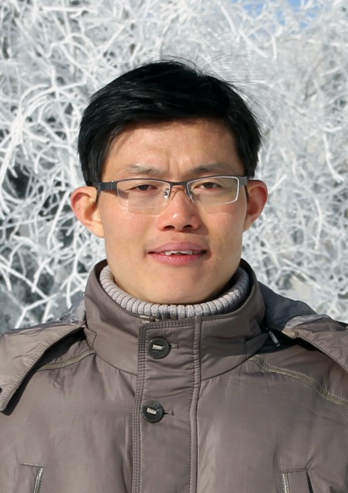
出生日期 | 1977年2月21日 | 民 族 | 汉
政治面貌 | 中共党员 | 学 历 | 博士研究生
技术职称 | 教授 | 行政职务 | 无
工作单位 | 暨南大学法学院/知识产权学院
通讯地址 | 广州市天河区石牌暨南大学第二文科楼407
个人简历

2016年至今 暨南大学法学院教授、博士生导师
2013年—2016年 暨南大学法学院副教授
2011年—2013年 清华大学法学院从事博士后研究、教学工作
2007年—2011年 北京大学法学院，攻读法学博士学位
2005年—2007年 暨南大学，暂缓就业研读法学
2002年—2005年 暨南大学法学院，攻读法学硕士学位
1999年—2002年 广东正大方略律师事务所，专职律师
1996年—1999年 湖南省新宁县靖位乡人民政府，任司法所长、团委书记，其间
经自学取得大学学历
1992年—1996年 湖南省物资学校，学习财经专业知识

重要学术成果
以下学术成果均属独著：
1.《中国特色判例制度之系统发动》，载《法学家》2018年第6期
2.《民法典合同编立法问题刍议》，载《法学杂志》2018年第4期
3.《法学流派与中国民法的后发优势》，载《中国社会科学报》2017年11月21日
4.《法律行为解消清算规则之体系统合》，载《中国法学》2016年第5期
5.《批准生效合同报批义务之违反、请求权方法及评价法学》，载《法学研究》2014年第1期
6.《论预约在法教义学体系中的地位——以类型序列之建构为基础》，载《中外法学》2014年第4期（并被人大复印资料全文转载）
7.《我国当前民法发展战略探索——法学实证主义的当代使命》，载《法制与社会发展》2015年第4期（并被人大复印资料全文转载）
8.《法教义学与法学方法的系统观》，载《法学》2015年第7期
9.《知行合一：法学方法论的研习方法》，载《暨南学报》2015年第4期（并被人大复印资料摘录）
10.《批准(登记)生效合同、“申请义务”与“缔约过失”》,载《中外法学》2011年第2期
11.《从“跳单”违约到居间报酬》，载《法学家》2012年第6期
12.《指导性案例之文本剪辑》，载《法制与社会发展》2013年第2期
13.《多人居间行为共同原因性研究》，载《政治与法律》2012年第12期（被人大复印资料全文转载）
14.《德国预约制度研究》，载《北方法学》2012年第1期（被人大复印资料全文转载）
15.《判例纂辑方法研究》，载《法商研究》2013年第1期
16.《德国法上的批准生效合同研究》，载《清华法学》2010年第6期（被人大复印资料全文转载）

说明：
候选人是一名从法庭实战中长成的法律学人，治学首重功力素养及解决问题的能力，追求民法各部与基础法学融会贯通，向往礼治时代经学大师以吾肉身为经典评注的魄力和境界，至今仍自认处在学习提高阶段，故从不为“作文”而“害道”。目前所取得的点滴成果主要有如下贡献：
第一，坚持从具体制度切入，体认法学方法论并推陈出新，使民法问题得到更好的解决，也使移植而来的法学方法论扎根本土，并由此出发会通法哲学及法政策学，为中国民法发展探明了“法学实证主义道路”；第二，在微观问题与法治中国建设顶层设计之间穿梭往还，使具体问题在宏大背景中获取新的意义，也使宏大主题在细致脉络之间得到省思和印证，特别是借助个案研究以及有关判例制度的整体思考，提出了法律人共同体及法律共同体协作的完整机制——判例通说与学术通说互竞互济机制；第三，在合同法、物权法及判例制度的一些具体问题上有所创新。
在法学教育方面的贡献
（如编写重点教材、主讲精品课程、在法学教育方面获得的重要荣誉表彰等。）

1、为广东省重点教学团队——暨南大学法学院民商法教学团队项目（粤教高函[2014]97号文批准）核心成员；
2、承担教学改革项目——“文章学与法律思维在卓越法律人才培养中的应用”，在中华法律人文章学体系建构方面作出较多探索。

在法治宣传方面的贡献
（如担任法治宣讲活动主讲人、在媒体上发表法治宣传文章等。）

1、多次担任广东省法官学院全省三级法官培训班讲授人员；
2、2015年1月在省委党校参加全省哲学社会科学教学科研骨干研修班，以“法治国家的系统观”为题作总结汇报；
3、在任职基层公务员期间，成功调处一大批家庭纠纷、邻里冲突、家族矛盾，随时宣讲法律、应用法律，替百姓排忧解难，为社会的安定祥和尽心尽力；
4、在任职律师期间，于广东三级法院身经百战，代理过一大批诉讼事务，在具体工作中广获当事人信赖，以此为基础宣传法治，见效显著。
在法治实践方面的贡献
（如在实务部门挂职、参与重大案件论证、仲裁等。）

1、接受广州市政府法制办委托参与项目成果验收论证；
2、接受广州市政府法制办委托就对外合作合同提供法律咨询；
3、1999年开始在广州从事律师工作，其间参与了大量疑难案件的诉讼代理工作；
4、2016年6月在中国法学会民法典编纂工作会议上，被征召为中国法学会民法典物权法编课题组成员，积极参加民法典草案起草的建议工作；
5、目前担任肇庆市委法律顾问，为市委重大决策提供法律咨询。
获得奖项和表彰
（请注明获得时间及等级）

1、2015年获广东省第六届哲学社会科学优秀成果奖二等奖；
2、2016年获中国法学会第十一届中国法学家论坛征文奖二等奖；
3、2017年获广东省第七届哲学社会科学优秀成果奖二等奖；
4、2019年获广东省第八届哲学社会科学优秀成果奖一等奖（已公示）。

学术职务及其他重要社会兼职

中国法学会民法学研究会理事
广东省法学会经济法研究会副会长
广东省法学会民商法研究会常务理事
肇庆市委法律顾问

